ANNEXE B - FICHE TECHNIQUE

Date : 26/01/2023
Désignation produit : Colonne bain/douche thermostatique hybride DOMAO 200
Référence : DOM716
Code EAN : 3700644417048

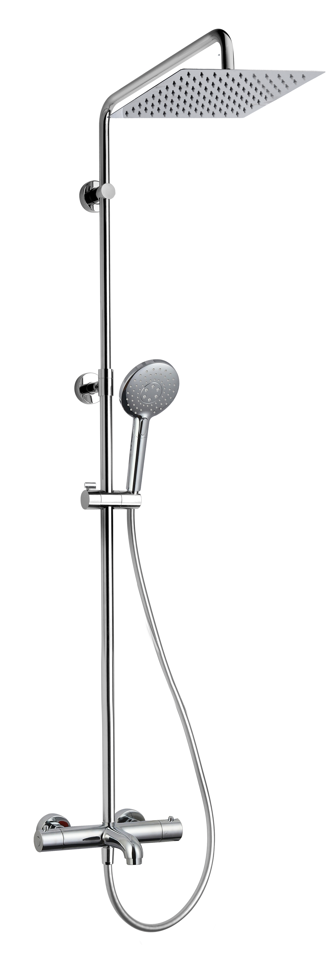Photo du produit :

Descriptif complet du produit (fonctionnalité, avantages produit…) :
Colonne télescopique sur 580 mm
Hauteur sous pomme de tête : 930 mm mini – 1510 mm maxi
Tête 250 x 250 mm orientable
Colonne pivotante
Mitigeur thermostatique corps tiède
Douchette ABS 3 jets
Flexible 1.75 m

Recommandations d’utilisation :

Caractéristiques produit :
Longueur en cm | 84.7
Hauteur en cm | 12.5
Largeur/Profondeur en cm | 52.5
Poids en KG | 6.05
Matières des différents composants
Couleur | Chrome
Accessoire(s) fourni(s)
Fonctionnement du produit (secteur, pile…) | 0.5 à 5 bars de pression
Puissance | Débit 12L/min
Durée de la garantie | 5 ans
Conditionnement (nombre de pièces par colis)
Norme(s) | ACS

Dessin technique avec dimensions :